Dokumentasi Kegiatan

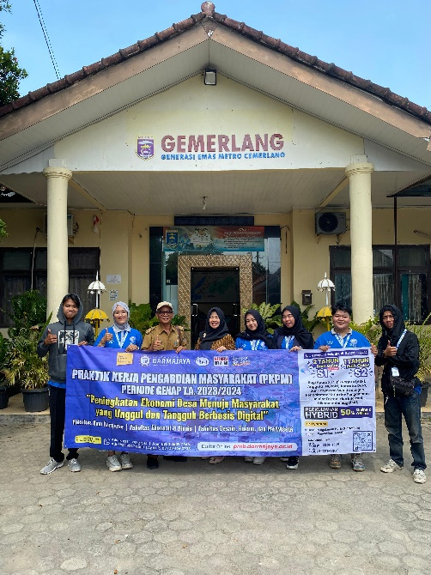  Penyerahan Mahasiswa PKPM Ke Kelurahan | 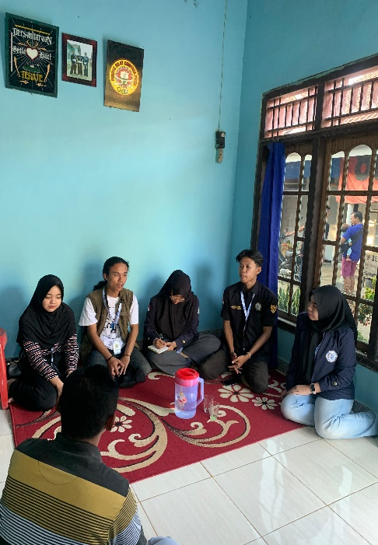  Silaturahmi ke kediaman RW yang ada di lingkungan Purwosari
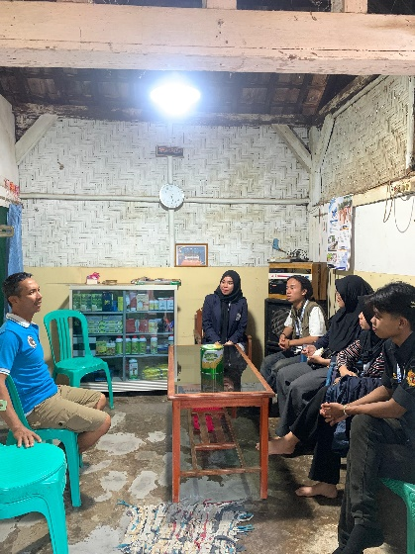  Silaturahmi ke kediaman RW yang ada di lingkungan Purwosari | 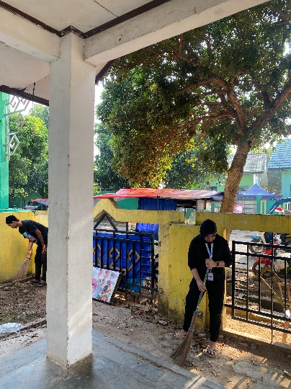  Gotong Royong di Kelurahan Purwosari
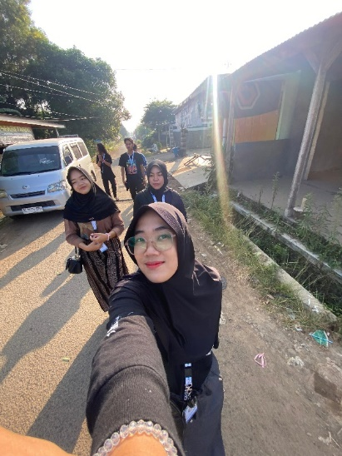  Senam Pagi Bersama LLI (Lembaga Lanjut Usia Indonesia) | 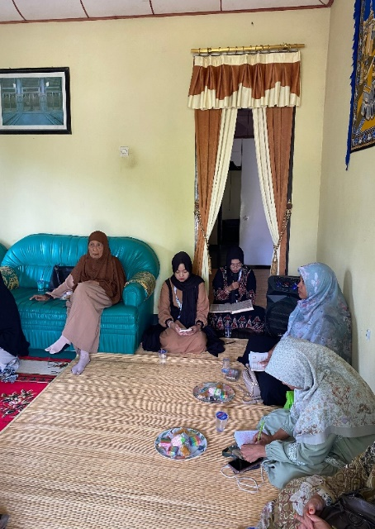  Pengajian BMKT Permata Kelurahan Purwosari
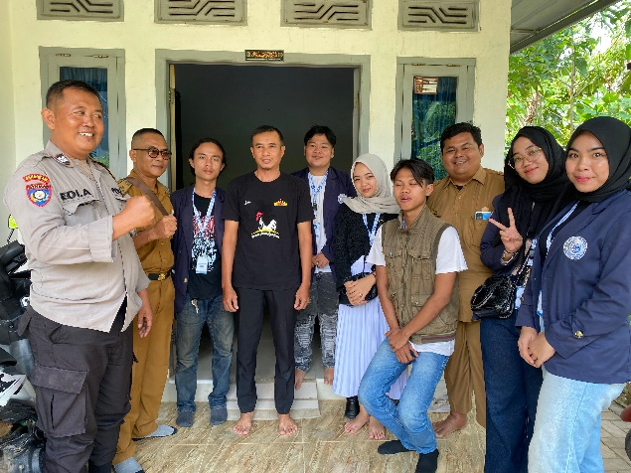  Kunjungan ke UMKM Dapur Umza | 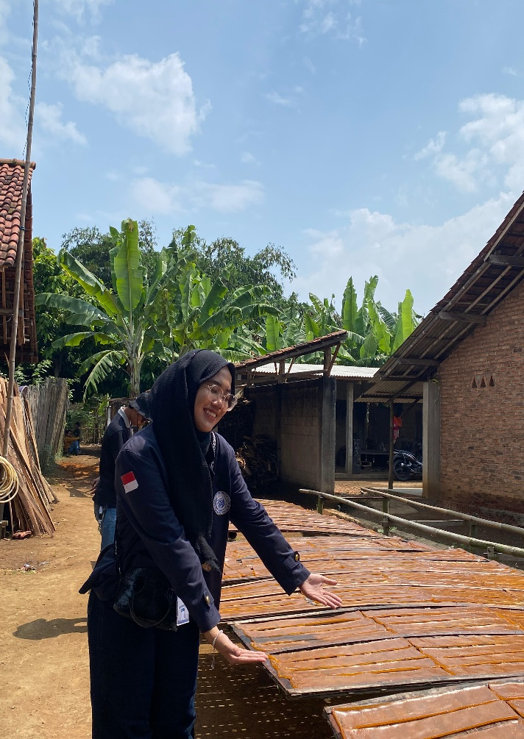  Kunjungan ke UMKM Kerupuk mentah
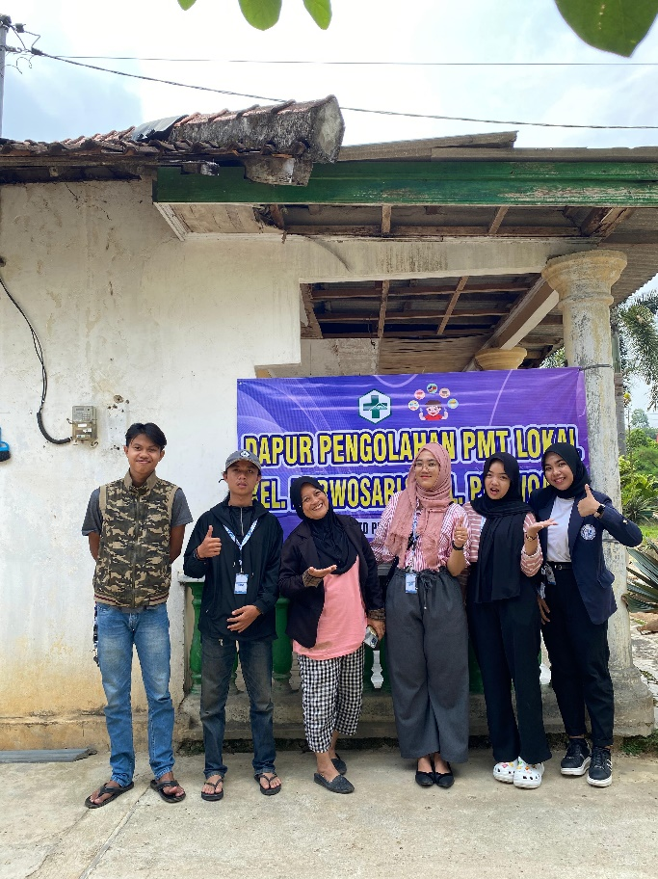  Kunjungan ke UMKM Dapur Oishi | 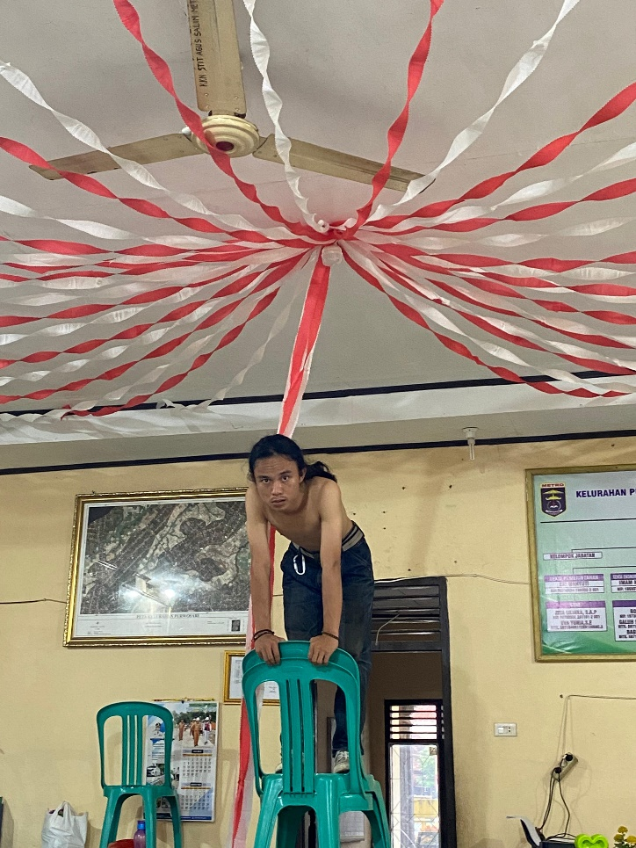  Mendekorasi Kantor Kelurahan Purwosari
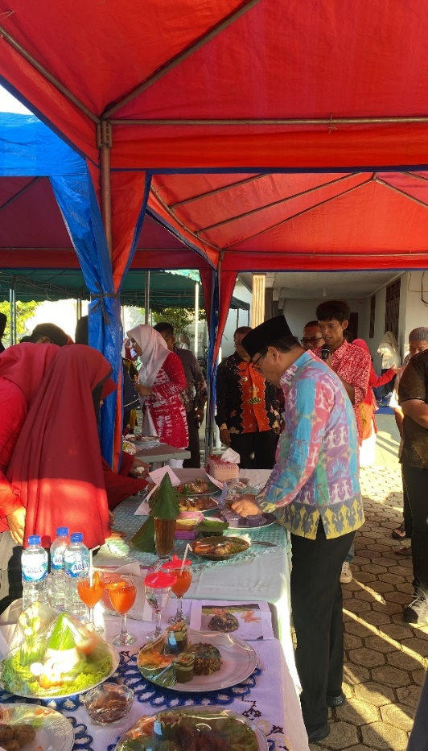  Menghadiri Acara Royokan | 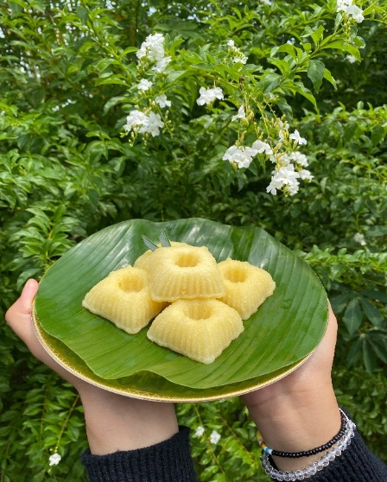  Foto Produk Cireng PMJ UMKM Dapur Umza
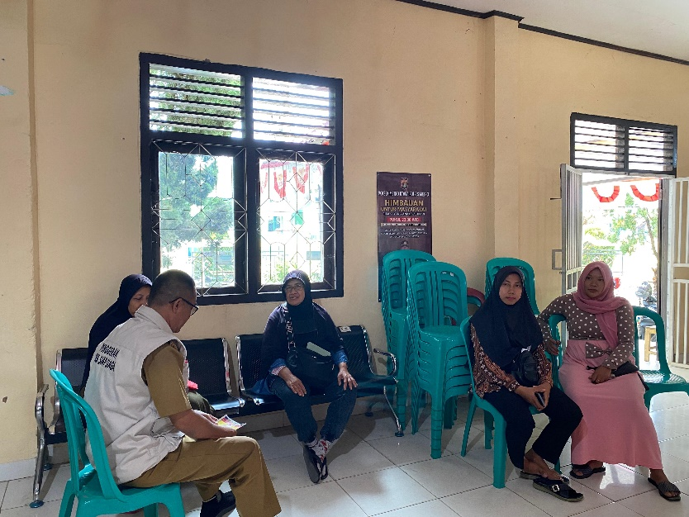  Piket Rutin Kelurahan | 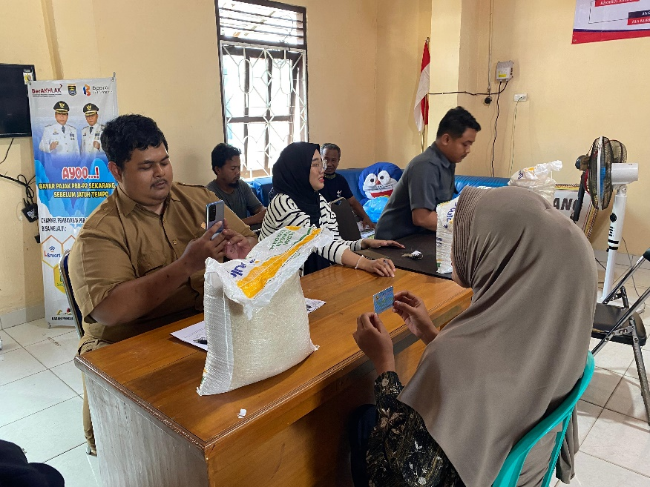  Menghadiri Acara Simbolis Pembagian Beras CPP
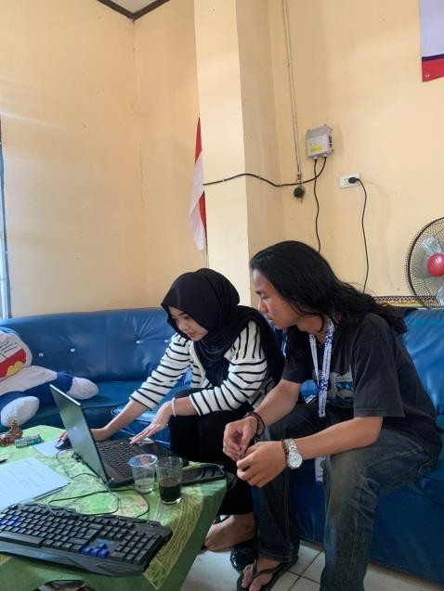  Proses Penginputan Data Penduduk  Kelurahan Purwosari | 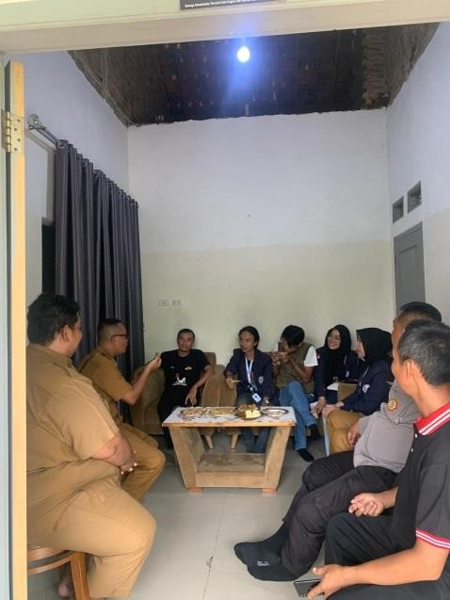  Kunjungan ke UMKM Dapur  Umza
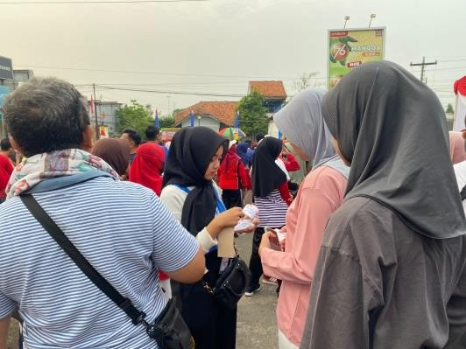  Membantu kegiatan jalan sehat dan karnaval budaya bersama Kelurahan Purwosari dan MST | 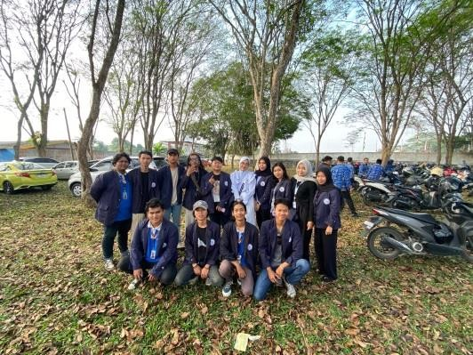  Upacara HUT RI ke – 79

